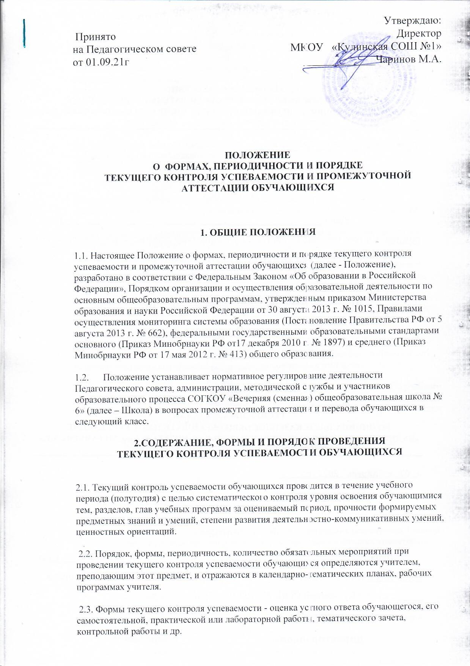

 2.4. Руководители методических объединений, заместитель директора Школы по УВР контролируют ход текущего контроля успеваемости обучающихся, при необходимости оказывают методическую помощь учителю в его проведении.

 2.5. График проведения обязательных форм текущего контроля успеваемости обучающихся (письменных контрольных работ) представляется учителем заместителю директора Школы по УВР на каждое полугодие, утверждается руководителем Школы и является открытым для всех педагогических работников и  обучающихся.

2.6. Успеваемость всех обучающихся 5-11 классов Школы подлежит текущему контролю в виде отметок по пятибалльной системе.

2.7. Оценка устного ответа обучающегося при текущем контроле успеваемости выставляется в классный журнал в виде отметки по 5-балльной системе в конце урока.

 2.8. Письменные, самостоятельные, контрольные и другие виды работ обучающихся оцениваются по 5-балльной системе.

 2.9. Неудовлетворительный результат контрольной, проверочной, итоговой работы учащегося, отраженный в журнале учета успеваемости класса, в обязательном порядке должен иметь следствием дополнительную работу с учеником, включающую консультацию по неосвоенному материалу и повторную работу, что отражается в журнале успеваемости класса оценкой, выставленной на страницах ликвидации задолженностей.. При выставлении полугодовой оценки учащегося учитывается его успешность на протяжении всего периода подлежащего аттестации.

 2.10.Успеваемость обучающихся, занимающихся по индивидуальному учебному плану,   подлежит текущему контролю по предметам, включенным в этот план.

 2.11. Обучающиеся, пропустившие по не зависящим от них обстоятельствам 2/3 учебного

времени, не аттестуются по итогам полугодия. Вопрос об аттестации таких  обучающихся решается в индивидуальном порядке.

**3. ФОРМЫ, ПЕРИОДИЧНОСТЬ И ПОРЯДОК ПРОВЕДЕНИЯ**

**ПРОМЕЖУТОЧНОЙ АТТЕСТАЦИИ**

3.1.      Промежуточная аттестация обучающихся Школы проводится в   целях:

* определения уровня (базовый) усвоения учащимися обязательного минимума содержания образовательных программ общего образования реализуемых Школой;
* контроля за уровнем сформированности у обучающихся ключевых компетенций, опыта осуществления разнообразных видов деятельности;
* диагностики уровня обученности обучающихся;
* объективной оценки уровня подготовки обучающихся переводных и выпускных классов.

2.2.      Промежуточная аттестация заключается в определении учителем полноты степени прохождения учащимся программного материала и выставлении ему промежуточной итоговой оценки за полугодие и учебный год.

 2.3.      Промежуточная аттестация проводится в следующих формах:

 оценивания обучающихся по итогам успеваемости в полугодии, за полугодие, учебный год;

* устного опроса;
* тестирования (в том числе с использованием информационно -телекоммуникационных технологий);
* текущих контрольных, самостоятельных, практических, лабораторных работ (диктантов, тестов, обобщений и т.д.), после изучения темы (раздела) или в процессе изучения темы (раздела) согласно планированию, программам;
* контрольных срезов по определенным темам;
* административных контрольных работ (стартовых, полугодовых, итоговых).

 2.4. Промежуточная аттестация проводится по всем предметам в форме административных контрольных работ: стартовых, за полугодие, за год.

 2.5. Административные контрольные работы проводятся по графику, разработанному заместителем директора по УР и утвержденному директором Школы.

 2.6. Административные контрольные работы проводятся следующим образом:

* график административных контрольных работ, их форма в 5-11 классах разрабатывается заместителем директора по УР, рассматривается на заседании педагогического совета, утверждается директором Школы и доводится до сведения участников образовательного процесса не позднее, чем за 7 календарных дней до начала проведения контрольных работ;
* административные контрольные работы проводятся по текстам администрации, которые разрабатываются заместителем директора по УР и руководителем МО и доводятся до сведения учителя не менее чем за 1 час до проведения контрольной работы;
* административные контрольные работы проводит учитель, преподающий предмет в данном классе;
* административные контрольные работы проверяются и оцениваются учителем (по пятибалльной системе). Анализ и проверенные работы сдаются заместителю директора по УР на следующий день после проведения контрольной работы;
* оценка за административную контрольную работу выставляется в классном журнале в графе того дня, когда проводилась работа. Тема проведенной работы записывается в классном журнале с пометкой «по тексту администрации»;
* учащемуся, пропустившему итоговую административную контрольную работу за полугодие, должна быть предложена самостоятельная работа с аналогичными заданиями и степенью сложности в течение первых двух учебных дней по предмету после пропуска.

 2.7. Предметы для проведения промежуточной аттестации, сроки и форма проведения промежуточной аттестации обучающихся устанавливаются решением Педагогического совета Школы.

2.8.  В исключительных случаях (длительная болезнь учащегося более 4-х учебных недель в течение полугодия) по письменному заявлению учащегося приказом по Школе сроки промежуточной аттестации за полугодие, учебный год могут быть продлены (кроме обучающихся выпускных классов во 2-м полугодии), но не более, чем на один календарный месяц после даты выставления итоговой оценки полугодие, определенной приказом по Школе.

 2.9. Оценка учащимся по итогам успеваемости за полугодие, учебный год выставляется в сроки, определенные приказом по Школе, но не позднее, чем за 3 календарных дня до окончания полугодия.

 2.10. Оценивание обучающихся по итогам успеваемости за полугодие осуществляется следующим образом:

* промежуточная оценка за полугодие выставляется учителем, а в случае его отсутствия по уважительной причине или болезни - созданной приказом по школе комиссией, в составе: заместителя директора по УР и двух учителей-предметников (учителей смежных дисциплин);
* оценка успеваемости за полугодие осуществляется по 5-ти балльной системе (минимальный балл - 2, максимальный - 5);
* оценка по итогам успеваемости за полугодие является единой и отражает в обобщенном виде все стороны подготовки учащегося по предмету, в том числе усвоение теоретического материала, овладение умениями, навыками, видами учебной деятельности;
* итоговая оценка за полугодие выводится  как среднее арифметическое предшествующих оценок. Решающим при ее определении следует считать фактическую подготовку учащегося по всем показателям ко времени выведения этой оценки. По предметам с практическим содержанием решающее значение могут иметь отметки, полученные за контрольные, самостоятельные, практические, лабораторные работы, административные контрольные работы, итоговые административные контрольные работы;
* положительная оценка в баллах по итогам успеваемости за полугодие выставляется учащемуся, если им пройден (отработан в установленном порядке) программный материал и при этом более половины текущих оценок положительные. Количество текущих оценок, в том числе - за отработанные темы, к моменту определения оценки за полугодие должно быть не менее трех;
* оценка 2 «неудовлетворительно» по итогам успеваемости за полугодие выставляется учащемуся, если к моменту определения оценки более половины оценок текущей успеваемости 2 «неудовлетворительно» и им не отработана текущая задолженность по пропущенным темам;
* -оценка 1 «неудовлетворительно» (плохо) по итогам успеваемости за полугодие выставляется учащемуся, если к моменту определения оценки более половины оценок текущей успеваемости 1 «неудовлетворительно» (плохо) и им не отработана текущая задолженность по пропущенным темам;
* оценка за полугодие выставляется в классный журнал после записи даты последнего урока по данному предмету в полугодии;
* в случае пропусков уроков и, как следствие, недостаточном количестве для объективного оценивания текущих оценок, учащемуся после записи даты последнего урока по данному предмету в классном журнале выставляется н/а;
* в случае продления учащимся сроков аттестации в соответствие c п. 2.5.4. настоящего Положения оценка по итогам полугодия выставляется в классный журнал в срок, определенный приказом по Школе.

2.11. Оценивание обучающихся по итогам успеваемости за год осуществляется следующим образом:

* итоговая оценка за год выставляется учителем, а в случае его отсутствия по уважительной причине или болезни - созданной приказом директора по Школе комиссией, в составе: заместителя директора по УР и двух учителей-предметников (учителей смежных дисциплин);
* оценка успеваемости за год осуществляется по 5-ти балльной системе (минимальный балл - 2, максимальный - 5);
* оценка по итогам успеваемости за год является единой и отражает в обобщенном виде все стороны подготовки ученика по предмету, в том числе усвоение теоретического материала, овладение умениями, навыками, видами учебной деятельности. Итоговая оценка за год, как правило, выводится как среднее арифметическое предшествующих оценок по итогам полугодий. Решающим при ее определении следует считать фактическую подготовку учащегося по всем показателям ко времени выведения этой оценки.
* положительная оценка в баллах по итогам успеваемости за год выставляется учащемуся, если им пройден (отработан в установленном порядке) программный материал и выполнена практическая часть, при этом не менее половины полугодовых (включая второе полугодие) оценок положительные;
* оценка 2 «неудовлетворительно» по итогам успеваемости за год выставляется учащемуся, если к моменту определения оценки им не отработана текущая задолженность по пропущенным темам и более половины полугодовых (включая второе полугодие) оценок 2 «неудовлетворительно» или второе полугодие не аттестован;
* оценка 2 «неудовлетворительно» (плохо) по итогам успеваемости за год выставляется учащемуся, если к моменту определения оценки им не отработана текущая задолженность по пропущенным темам и более половины полугодовых (включая второе полугодие) оценок 2 «неудовлетворительно» (плохо) или второе полугодие не аттестован.

2.12.Выставление итоговых отметок за год в 9 и 11 классах:

* итоговая отметка за год выставляется комиссией, созданной приказом директора по Школе;
* итоговые отметки учащемуся 9 класса по предметам, по которым учащийся не проходил государственную итоговую аттестацию, выставляются на основании отметок за год (дублируют их). По общеобразовательным предметам, сдаваемым в форме государственного экзамена, итоговая отметка выставляется как среднее арифметическое годовой отметки и отметки, полученной на государственной итоговой аттестации. При округлении средней арифметической итоговой отметки дробная часть не учитывается, если она меньше 0,5, и округляется в сторону более высокого балла, если дробная часть больше или равна 0,5.
* итоговые отметки учащемуся 11 класса по предметам, по которым учащийся не проходил государственную итоговую аттестацию, определяются как среднее арифметическое полугодовых и годовых отметок учащегося за X, XI, классы и выставляются в аттестат целыми числами в соответствии с правилами математического округления.

**3. ПЕРЕВОД ОБУЧАЮЩИХСЯ В СЛЕДУЮЩИЙ КЛАСС**

3.1. В следующий класс переводятся учащиеся, освоившие в полном объеме образовательную программу учебного года.

 3.2. Учащиеся, не освоившие образовательную программу предыдущего уровня, не допускаются к обучению на следующий уровень общего образования.

 3.3. Перевод обучающихся в следующий класс производится по решению педагогического совета Школы на основании представления классного руководителя об уровне усвоения учащимися обязательного минимума содержания образования за учебный год и оформляется приказом директора по Школе.

 3.4. В следующий класс могут быть условно переведены учащиеся, имеющие по итогам года академическую задолженность.

 3.5. Учащиеся обязаны ликвидировать академическую задолженность. Ответственность за ликвидацию учащимися академической задолженности в течение следующего учебного года возлагается на обучающихся и администрацию исправительного учреждения.

 3.6. Учащиеся, не ликвидировавшие в установленные сроки академическую задолженность с момента ее образования, по усмотрению обучающихся и администрации исправительного учреждения остаются на повторный курс обучения.

 3.8. Не допускается взимание платы с обучающихся за прохождение промежуточной аттестации.

 3.9. Перевод обучающихся в следующий класс осуществляется по решению педагогического совета Школы и оформляется приказом директора по Школе.

**4. ПРАВА И ОБЯЗАННОСТИ УЧАСТНИКОВ ПРОЦЕССА**

**ПРОМЕЖУТОЧНОЙ АТТЕСТАЦИИ**

4.1. Участниками процесса аттестации считаются: обучающийся и учитель, преподающий предмет в классе, руководитель Учреждения.

 4.2. Учитель, осуществляющий текущий контроль успеваемости и промежуточную  аттестацию обучающихся, имеет право:

* разрабатывать материалы для всех форм текущего контроля успеваемости и промежуточной аттестации обучающихся за текущий учебный год;
* проводить процедуру аттестации и оценивать качество усвоения обучающимися содержания учебных программ, соответствие уровня подготовки школьников требованиям государственного образовательного стандарта;

4.3. Все учителя Школы  несут дисциплинарную ответственность за неукоснительное исполнение настоящего Положения, а заместитель директора школы по учебно-воспитательной работе осуществляет постоянный контроль за оценочной сферой деятельности педагогического коллектива, принимает все меры к разрешению спорных и конфликтных ситуаций, считая безусловным приоритетом законные интересы обучающегося.

 4.4. Все учителя Школы  несут дисциплинарную ответственность за  своевременность информирования родителей (законных представителей) обучающихся о текущей успеваемости обучающихся на родительских собраниях, приглашая родителей в школу, либо обращаясь к ним письменно по почте.

  4.5. В случае выставления неудовлетворительной полугодовой отметки учитель обязан принять меры по оказанию помощи обучающемуся в освоении учебной программы в течение следующей полугодия.

**5. СРОК ДЕЙСТВИЯ ПОЛОЖЕНИЯ**

5.1. Данное положение действительно до дня отмены его действия или замены его новым.